$$4^{3}=4×4×4=64$$
الاس هو عدد المرات الذي يضرب الرقم فيها نفسه
واي رقم اسه =1 يساوي نفس الرقم مثال
$$4^{1}=4$$
واي رقم اسه صفر = 1 مثال
$${15}^{0}=1$$
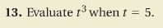
يعني الخمسه مكرره 3 مرات
$$5×5×5=125$$
هنا الرقم سالب 5 مضروب في العدد اكس المرفوع لاس 5
$$-5×-2×-2×-2×-2×-2=160$$
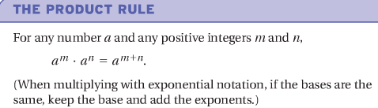
هنا في الضرب اذا كان الاساس متساوي نجمع الاسس
الاساس بهذا المثال = 3
وبما ان العددين اساسهم متساوي .. نجمع الاسس
$$3^{5+5}=3^{10}$$
الاساس = p
وبما ان الاساس متساوي نجمع الاسس
$$=p^{4+12+8}=p^{24}$$
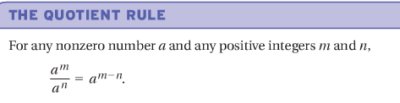

هنا في القسمه اذا كان الاساس متساوي نطرح الاسس
نطرح الاس الفوقي على التحتي

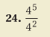
الاساس = 4
الاساس هنا متساوي .. والعمليه قسمه يعني نطرح الاسس
$$4^{5-2}=4^{3}$$
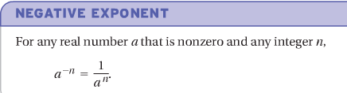

العدد اذا كان مرفوع لاس سالب نقلبه والغرض من هذي الحركه هي ازاله الاشاره السالبه من الاس
يعني لشفنا عدد اسه سالب حولناه لكسر ... واذا شفنا كسر اسه سالب حولناه لعدد صحيح واذا كان اساسا هو كسر
والاس سالب فقط نقلب
مثال

العدد مرفوع لاس سالب .. نقوم بقلب العدد .. مثل ماهو موضح بالقاعده الي فوق
$$=\frac{1}{4^{3}}$$
$$=\frac{1}{{-2}^{3}}$$
سوينا مثل ماهو مطلوب في القاعده وهي تحويل الاس السالب لاس موجب مع الاحتفاظ ب اشاره الرقم الاساس
سواء كانت موجبه او سالبه
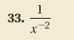
احنا قلنا الغرض انه نشيل الاشاره السالبه من الاس .. اذا كسر اسه سالبه نقلبه
$$\frac{x^{2}}{1}$$
واي شي مقسوم على واحد يعطينا الرقم نفسه يعني نقول
$$=x^{2}$$

بمجرد ماتشوفين ضرب وفي اسس والاساسات متشابهه على طول جمعي الاسس مع مراعاة قوانين الاشاره
$$5^{-2+4}=5^{2}$$

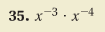
هنا ضرب والاساس متساوي يعني نجمع الاسس مع مراعاة قوانين الاشارة
$$x^{-3+\left(-4\right)}=x^{-7}$$
هنا طلع لنا الاس سالب وانا قبل قلت الغرض انه نشيل الاس السالبه ونحوله لاس موجب
يعني راح نقلبه عشان يتحول لاس مووجب
ف بيصير الناتج
$$=\frac{1}{x^{7}}$$

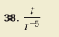

اذا شفنا قسمه وفيها اس والاساس متشابه نقوم بطرح الاسس مع مراعاة قوانين الاشاره

$$=t^{1-\left(-5\right)}=t^{6}$$

هنا الاس طلع موجب يعني مايحتاج نقلبه او نسوي أي شي
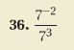

نفس الشي هنا قسمه واساس متساوي فقط راح نطرح الاسس
$$7^{-2-3}=7^{-5}$$
الاس سالب يعني راح نطبق القاعده ونقلب الرقم عشان تروح الاشاره السالبه من الاس
$$\frac{1}{7^{5}}$$
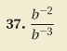

الاساس متساوي وعندنا قسمه واسس يعني فقط راح نطرح الاسس
$$b^{-2-\left(-3\right)}= b^{-2+3}=b^{1}$$
الاس موجب يعني مانقلب ولاشي نخليه مثل ماهو
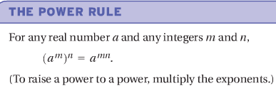

يعني لشفنا اسين .. اس داخلي وخارجي .. فقط المطلوب منا نضرب الاسين مع مراعاه قوانين الاشاره
هنا في اسين اس داخلي وخارجي راح نضربهم ونراعي قوانيين الاسس
$$x^{-3×4}=x^{-12}$$
طلع لنا اس سالب .. يعني لازم نطبق القاعده وهي قلب الرقم عشان تروح الاشاره السالبه
$$\frac{1}{x^{12}}$$

$$3^{4×5}=3^{20}$$

الاس اشارته موجبه وهذا المطلوب يعني لا نقلب ولاشي
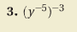
$$y^{-5×-3}=y^{15}$$
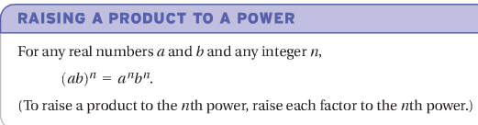
القاعده هذي تقول الذا عطونا رقمين مختلفين لهم نفس الاس
كل الي علينا المطلوب هو توزيع الاس لرقمين وفك القوس فقط
هنا في عندنا رقمين رقم معلوم ورقم مجهوول
الرقمين هما اكس و اربعه لهم نفس الاس الي هو 3 وراح نوزعه على الرقمين
$$4^{3}×x^{2×3}$$
اساسا اكس مرفوع لاس 2 فضربنا اس اثنين ب اس 3 وهي اصلا نفس القاعده الي قبل هذي
$$4^{3}×x^{6}$$
$$4^{3}=4×4×4=64$$
يعني الجواب بيكون $64x^{6}$
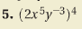
ارقام مختلفه بعضها ارقام معلومه وبعضها مجهوله و بعضها مرفوع لاس وكلهم لهم اس مشترك الي هو 4
ولازم نوزعه عليهم كلهم الي هو الاس ... نوزع الاس يعني نضرب الاس المشترك الي هو 4 ب اس الرقم الموجود

$$2^{4}×x^{5×4}×y^{-3×4}$$
$${16×x}^{20}×y^{-12}$$
هنا عندنا اس اشارته سالبه يعني لازم نقلب الرقم
$$16×x^{20}×\frac{1}{y^{12}}$$
$$\frac{16×x^{20}×1}{1×1×y^{12}}$$
$$=\frac{16x^{20}}{y^{12}}$$

مثل ماقلت قبل اذا شفنا اشاره سالبه ماجنبها رقم يعني رقمه 1
$$[(-1×x)^{37}]^{2}$$
انا قلت قبل اذا شفنا مسئله فيها اقواس نحل الي داخل القوس الصغير قبل وبعدين نحل الي داخل القوس الاكبر
راح نوزع الاس 37 على الاكس والسالب 1... ليش ؟؟ لان في عندنا قاعده تقول اذا في عدد مختلفين لهم اس مشترك
نقوم بتوزيعه على الرقمين
$${[-1}^{37}×x^{37}]^{2}$$
بعدها نوزع الاس 2 عليهم ..ليش ؟؟؟ لان في عندنا قاعده تقول اذا في رقمين لهما اس مشترك نقوم بتوزيعه على الرقمين
$${-1}^{37×2}×x^{37×2}$$
$${-1}^{74}×x^{74}$$

الـــ 74 عدد زوجي لان اذا قسمناه على رقم 2 بيعطيني رقم صحيح يعني مافي كسر ولا فاصله ولاشي
وعند ضرب عدد سالب فيه اس زوجي بيعطيني رقم موجب
والي عندنا هنا رقم سالب واحد مرفوع لاس زوجي
${-1}^{74}=-1×-1×-1$ ) 74 مره بيطلع لي موجب واحد يعني مايحتاج اكتبه (
يعني النتيجه $=x^{74}$
يوجد رقمين مختلفين مشتركين ب اس .. نوزع الاس ع الرقمين
$${-2}^{-2}×x^{4×-2}$$
$$={-2}^{2}×x^{-8}$$
هنا في اس سالب .. في عندنا قاعده تقول اذا الرقم مرفوع لاس سالب نقلبه عشان يصير اس موجب
$$\frac{1}{{-2}^{2}}×\frac{1}{x^{8}}$$
$$\frac{1}{4x^{8}}$$

الرقم السالب اذا كان مرفوع لاس زوجي بيكون الناتج رقم موجب
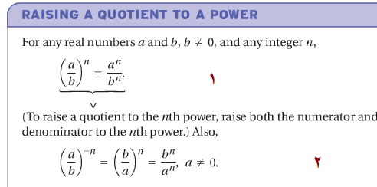

القاعده 1 تقول اذا كان فيه كسر مرفوع لاس مشترك نقوم بتوزعه لكلا الرقمين
والثاعده الثانيه تقول اذا فيه كسر مرفوع لاس سالب قبل مانوزعه على الرقمين نقوم بقلب الرقمين وبعدين نوزع الاس
نفس قاعدتنا الي خذناها قبل أي رقم مرفوع لاس سالب نقلبه عشان يتحول لاس موجب
مثال على القاعده 1
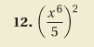

رقمين مختلفين لهما اس مشترك ... نقوم بتوزيع الاس على الرقمين
$$\frac{x^{6×2}}{5^{2}}=\frac{x^{12}}{5^{2}}$$

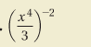

هنا اس سالب ... قبل مانوزعه نقوم بقلب الكسر عشان يتحول الاس السالب لاس موجب
$${\left(\frac{3}{x^{4}}\right)}^{2}$$
هذا قلبنا الكسر وتحول الاس السالب لاس موجب الان نوزع الاس
$$\frac{3^{2}}{x^{4×2}}=\frac{9}{x^{8}}$$

الترقيم العلمي لابد ان يكون الرقم المضروب في عشره رقم اكبر من 1 واقل من 10

هذا رقم عادي المطلوب تحويله لرقم علمي
الحاسبه المطوره تطلعها لنا ... لكن البعض حاسبته غير مطورة ولابد تعلم طريقة التحويل
قلت ان الترقيم العشري العدد الضروب مع العشره اقل من 10 واكثر من 1
$$5.23×{10}^{8}$$
خذنا اول رقم من اليسار وحطينا بعده فاصله واخذنا الرقمين الي بعده بعدين ضربناه ب 10 مرفوع لاس
هذا الاس كيف حسبناه ؟؟؟ انا قلت اول شي نكتب اول رقم من اليسار بعدين نحط فاصله .. بعدها نعد عدد الارقام
الي بعد الرقم 5 ... 6 اصفار + 3 و5 = يطلع لنا عددهم كلهم 8 ونحطه ك اس
كيف نحووله ؟؟ ناخذ اول رقم من اليسار ... بعدين نحط فاصله ... ونحط الارقام الي بعدها .. بعدين نضربه ب 10
مرفوع ب اس عباره عن عدد الارقام الي بعد اول رقم
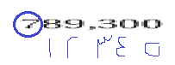
$$7.893×{10}^{5}$$

$$689,300,000,000$$
المطلوب تحويل الرقم لرقم العلمي.. ناخذ اول رقم من اليسار ... بعدين نحط فاصله .. بعدين نحط الارقام الي بعده بس مانحط الصفر..بعدين نضربه ب 10 مرفوع ب اس ... طلعناه عن طريق عد عدد الارقام الي بعد اول رقم
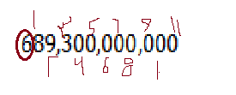
$$6.893×{10}^{11}$$

المطلوب تحويل الرقم لرقم علمي
طبعا ذا الرقم اصغر من 1
كل الي عليك تسوينه ... تاخذين الارقام الموجوده الي هو 57
وتحطين بينهم فاصله .. وبعدين تضربينه ب 10 مرفوع ب اس سالب عباره عن عدد الاصفار فقط
$$5.7×{10}^{-6}$$
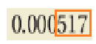
ناخذ الارقام ونحط فاصله بعد الرقم الاول بعدين نضربه ب 10 مرفوع ب اس سالب عباره عن عدد الاصفار
$$5.17×{10}^{-4}$$

احيانا يعطونك الرقم العلمي ويقولون لك حوليه لرقم عادي
اذا شفتي ان الاس سالب ناخذ الرقم الي جنبه ونشيل الفاصله بعدين نحط كله اصفار على حسب عدد الاس السالب-1
بعدين فاصله بعدين نحط الصفر الاخير
$$0.0000567$$
بعد ماحطيت الرقم المحدد بالازرق حطيت جنبه 4 اصفار فقط بعدين فاصله بعدين النقطه الباقيه الي تكمل رقم 5

$$0.0000000000000000000000017$$

نزلت واحد فاصله سبعه وخليتها بدون فاصله بعدين حطيت جنبها 23 صفر بعدين فاصله بعدين الصفر المتبقي
$$6615000000000000000000$$
اخذت الرقم 6615 وخليته بدون فاصله طبعا بعد الفاصله 3 ارقام
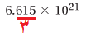 عدد الاصفار =عدد الاس – عدد الارقام الي بعد الفاصله
$$21-3=18$$
بعدين حطيت 18 صفر
$$789300$$
نزلت الرقم عادي طبعا بعد الفاصله يوجد 3 ارقام

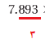
عدد الاصفار =عدد الاس – عدد الارقام الي بعد الفاصله
$$5-3=2$$
$$1.8×2.3=4.14$$
وبما ان العمليه ضرب ف راح نجمع الاسس
$${10}^{6+\left(-4\right)}={10}^{2}$$
$$4.14×{10}^{2}$$
$$3.1×4.5=13.95$$
$${10}^{5+\left(-3\right)}={10}^{2}$$
$$13.95×{10}^{2}$$
الرقم العلمي لازم يكون اكبر من 1 واقل 10
وهذا اكبر من 10
ايش الحل ؟؟؟

راح نسوي الحركه هذي
$$(1.395×{10}^{1})×{10}^{2}$$
فقط حركنا الفاصله وخلينا الرقم عبارة عن 1 وكسر ... وضربناها ب 10 اس 1
بنجمع الاسس .. ليشل انه موجود ضرب
$$1.395×{10}^{3}$$

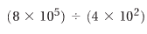
السؤال عباره عن قسمه
$$\frac{8×{10}^{5}}{4×{10}^{2}}$$

الرقمين بنقسمهم وبنسبه للاسس بما انه العمليه قسمه .. ف بنطرح الاسس
$$2×{10}^{3}$$

$$\frac{6.4×{10}^{-7}}{8.0×{10}^{6}}$$
الرقمين ب نقسمهم $6.4÷8.0=0.8$
$${10}^{-7-6}={10}^{-13}$$
$$0.8×{10}^{-13}$$
$0.8$ هذا العدد اصغر من 1 .. والرقم العلمي لازم يكون اكبر من 1 واصغر من 10
في عمليه الضرب حركنا الفاصله لليسار وضربنا ب 10 اس واحد
لكن ب عمليه القسمه بنحركها لليمين ونضربها ب 10 اس سالب واحد
$$\left(8.0×{10}^{-1}\right)×{10}^{-13}$$
وبنجمع الاسس
$${8.0×10}^{-14}$$

يعني احادية الحد مثال : $4x or 5 or 9x^{3}$
كثيرة حدود ..
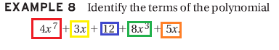
كل مربع يعتبر حد .. يعني هنا فيه 5 حدود
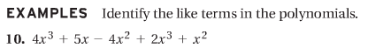
المطلوب هنا نقول الحدود المتشابهة ... على أي اساس اقول انها متشابهة ؟؟؟
اشوف درجه كل حد ) درجه = الاس(
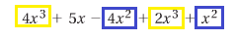
هذي هي الحدود المتشابهة الاصفر مع الاصفر والازرق مع الازرق
يعني المعاملات = الرقم الي جنب الاكس
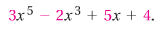
المعاملات في كثيرة الحدود هي الي لونها وردي
في جمع كثيرات الحدود نجمع فقط الحدود المتشابهة ...
كل الحدود المتشابهة بحط حوله مربع بعدين نجمع
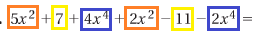
$$2x^{4}+7x^{2}-4$$
مثل ماشفتوا قمنا بالعمليات الحسابيه فقط على المعاملات
يعني ترتيب تنازلي يعني نبتدي من الاكبر لين الاصغر )نبتدي من الاس الاكبر لين الاس الاصغر(
طبعا لازم تحفضين اسم المصطلح عشان اذا مر عليك في الاختبار تعرفين ايش المطلوب

اذا قالوا لك رتبي كثيره الحدود ترتيب تنازلي
$$4x^{7}+{6x}^{5}+2x^{3}+x^{2}$$
ترتيب تصاعدي .. يعني نبتدي من الاس الصغير الى الاس الكبير ... احيانا تشوفين في كثيره الحدود
بس رقم هذا معناته انه الاكس اسه 0 واي رقم اسه صفر =1 فما ينكتب ف نبتدي فيه اول شي لقالوا لنا رتبي ترتيب
تصاعدي .
اذا قالوا لك رتبي ترتيبا تصاعديا يعني نبتدي من الاس الاصغر الى الاكبر
$$-3+4x^{2}+2x^{3}-5x^{4}+7x^{5}$$

واذا قالوا رتبيها ترتيب تنازلي يعني من الاكبر لين الاصغر
$$7x^{5}-5x^{4}+2x^{3}+4x^{2}-3$$

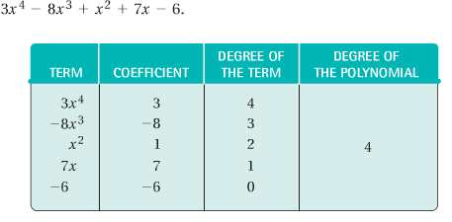
الحد = term
المعامل = coefficient
درجة كل حد = degree of the term
درجة كثيرة الحدود = degree of the polynomial
=====================================
انواع كثيرات الحدود )مهمه(

ثنائية الحد = $binomial$ عندما تكون فقد حدين
احادية الحد = $monomial$ عندما تكون فقط حد واحد
ثلاثية الحد = $trinomial$ عندما تكون 3 حدود
غير ذلك = $none of these$ اذا كانت اكثر من 3 حدود نقول غير ذلك
مثال
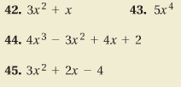

42( ثنائية الحد = $binomial$
43 احادية الحد = $monomial$
44 none of these لانها اكثر من 3 حدود
45 ثلاثيه الحد = $trinomial$
جمع وطرح كثيرة الحدود .. فقط نجمع المعاملات الي حدودهم متشابهه .. يعني لشفت لي حدين لهم نفس الدرجه) نفس الاس ( اجمعهم مع بعض

$$5x^{3}+{\left(3-2\right)x}^{2}+\left(-2+3\right)x+(2+\left(-4\right))$$
$$5x^{3}+x^{2}+x-2$$
5 اكس اس 3 مالها حد يشبه لها لذلك نزلناها عادي
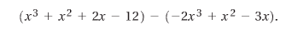
طرح كثيرات الحدود
$${[\left(1-\left(-2\right)\right)X}^{3}]+\left[\left(1-\left(+1\right)\right)X^{2}\right]+[\left(2-\left(-3\right)\right)X]-12$$
$$=\left(1+2\right)X^{3}+0X^{2}+\left(2+3\right)X-12$$
$$3X^{3}+5X-12$$
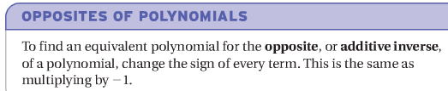
النظير في كثيرات الحدود
هي اني اضرب كثيرة الحدود في -1... يعني بغير اشارة كل حد اذا كان الحد سالب بيصير موجب واذا موجب بيصير سالب
اذا قالوا جيبي نضير كثير الحدود هذي .. كل الي بسويه فقط اغير الاشارات
$$-X^{2}+3X-4$$

ضرب كثيرات الحدووود
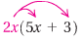
$$10X^{2}+15X$$
5*2=10 X*X=$X^{2}$
كل حد من اليمين يضرب كل حد من اليسار
$${(X}^{2}×X^{2})+\left(X^{2}×4\right)+\left(2X×X^{2}\right)+\left(2X×4\right)+(-3×X^{2})×(-3×4)$$
$$X^{4}+4X^{2}+2X^{3}+8X-3X^{2}-12$$
نجمع الحدود المتشابهة
$$X^{4}+2X^{3}+(4-3)X^{2}-12$$
$$X^{4}+2X^{3}+X^{2}-12$$
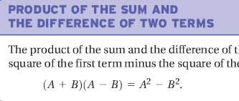
هذي القاعده جدا جدا جدا مهمه
بدل مانضرب كل حد من اليمين حد من اليسار على طول نقول تربيع الاول – تربيع الثاني اذا شفناهم متشابهين بس يختلفون ب الاشاره
$$x^{2}-25$$
نفس الشي هنا اذا شفناهم متشابهين بس يختلفون ب الاشاره نقول تربيع 1 – تربيع 2
$$4x^{2}-9$$

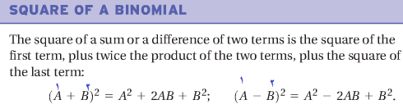
وهذي بعد قاعده حيييييل مهمه .. تستخدم اذا كانا بنضرب شيئين مثل بعض
واضح انهم متشبهين في كل شي والمطلوب انه احنا نضربهم وبدل مااضيع وقت في ظرب كل حد باليمين على الحد الي باليسار .. في قاعده تختصر لي الوقت تقول تربيع الاول + 2 في 1 في 2 + تربيع الثاني
نحل المثال
$$(x×x)+(2×8×x)+(8×8)$$
$$x^{2}+16x+64$$
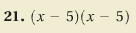
نفس الشي هنا لكن هنا الاشاره سالبه ف راح استخدم المعادله 2
$$\left(x×x\right)-\left(2×5×x\right)+\left(5×5\right)$$
$$x^{2}-10x+25$$
=========================
الكسر عباره عن مقام وبسط
$$\frac{المقام }{البسط}$$
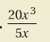
نحلل الكسر
التحليل هوتفكيك العنصر لاعداده الاوليه
واذا شفنا في ارقام متساويه موجودة بالبسط والمقاط على طول نحذفها ... ليش ؟؟؟ لان اساسا الكسر عباره عن قسمه
وقسمه أي شي متساوي 1
نحل المثال
$$\frac{2×2×5×x×x×x}{5×x}$$
$$=2×2×x×x$$
$$=4x^{2}$$

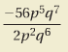
$$\frac{-1×2×2×2×7×p^{5}q^{7}}{2×p^{2}q^{6}}$$

بنحذف رقم 2 من المقام والبسط لان 2 قسمه 2 =1
وبنسبه للاسس لانه العمليه قسمه بنطرح اس المقام من اس البسط
$$p^{5-2}=p^{3} q^{7-6}=q$$
$$=-1×4×7×p^{3}q$$
$${-28p}^{3}q$$
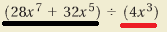
الي بلون الاسود هو المقام واللون الاحمر هو البسط
$$\frac{28x^{7}+32x^{5}}{4x^{3}}$$

الان نقسم كل حد من المقام على البسط
$$\frac{28x^{7}}{4x^{3}}=7x^{7-3} ={7x}^{4} \frac{32x^{5}}{4x^{3}}=8x^{5-3}={8x}^{2}$$

نقسم الارقام والاسس نطرحها لانها قسمه
$$7x^{4}+8x^{2}$$
حطينا اشاره + لانه اساسا في المسئله في المقام بين الحدين اشاره موجب
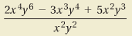

أي رقم نقسمه على 1 بيطلع لنا الرقم نفسه يعني مايحتاج نقسم وبنسبه للاسس بنطرححهم .. يعني بنمسك كل حد
ونقسمه على البسط
$$\frac{2x^{4}y^{6}}{x^{2}y^{2}}=2x^{4-2}y^{6-2}$$
$$2x^{2}y^{4}$$

$$\frac{-3x^{3}y^{4}}{x^{2}y^{2}}=-3x^{3-2}y^{4-2}$$
$$-3x^{1}y^{2}$$
$$\frac{5x^{2}y^{3}}{x^{2}y^{2}}=5x^{2-2}y^{3-2}$$
$$=5y^{1}$$

شلنا x لان لما طرحنا 2-2 = 0 واي شي اسه 0 = 1 فما يحتاج نكتبه
$$2x^{2}y^{4}-3xy^{2}+5y$$
خلصنا من القسمه على حد 1
الان نجي للقسمه على حدين واكثر

حد = x
حد اخر = -2
الان نحل

ناخذ مثال اخر
$$2x^{3}-x^{2}+3x-1$$
$$4x+2\sqrt{8x^{4}+10x^{2}+2x+9}$$
$$8x^{4}+4x^{3}$$
--------------------------------------
$$-4x^{3}+10x^{2}+2x+9$$
$$-4x^{3}-2x^{2}$$
----------------------------
$$12x^{2}+2x+9$$
$$12x^{2}+6x$$
-----------------------
$$-4x+9$$
$$-4x-2$$
--------------
$$11$$

